Запросы содержат следующие элементы:

* HTTP-[метод](https://developer.mozilla.org/en-US/docs/Web/HTTP/Methods), обычно глагол подобно [GET](https://developer.mozilla.org/ru/docs/Web/HTTP/Methods/GET), [POST](https://developer.mozilla.org/ru/docs/Web/HTTP/Methods/POST) или существительное, как [OPTIONS](https://developer.mozilla.org/ru/docs/Web/HTTP/Methods/OPTIONS) или [HEAD](https://developer.mozilla.org/ru/docs/Web/HTTP/Methods/HEAD), определяющее операцию, которую клиент хочет выполнить. Обычно, клиент хочет получить ресурс (используя GET) или передать значения [HTML-формы](https://developer.mozilla.org/en-US/docs/Web/Guide/HTML/Forms) (используя POST), хотя другие операция могут быть необходимы в других случаях.
* Путь к ресурсу: URL ресурсы лишены элементов, которые очевидны из контекста, например без [protocol](https://developer.mozilla.org/ru/docs/%D0%A1%D0%BB%D0%BE%D0%B2%D0%B0%D1%80%D1%8C/%D0%9F%D1%80%D0%BE%D1%82%D0%BE%D0%BA%D0%BE%D0%BB) (http://), [domain](https://developer.mozilla.org/ru/docs/%D0%A1%D0%BB%D0%BE%D0%B2%D0%B0%D1%80%D1%8C/%D0%94%D0%BE%D0%BC%D0%B5%D0%BD) (здесь developer.mozilla.org), или TCP [port](https://developer.mozilla.org/ru/docs/%D0%A1%D0%BB%D0%BE%D0%B2%D0%B0%D1%80%D1%8C/%D0%9F%D0%BE%D1%80%D1%82) (здесь 80).
* Версию HTTP-протокола.
* [Заголовки](https://developer.mozilla.org/en-US/docs/Web/HTTP/Headers)  (опционально), предоставляющие дополнительную информацию для сервера.
* Или тело, для некоторых методов, таких как POST, которое содержит отправленный ресурс.

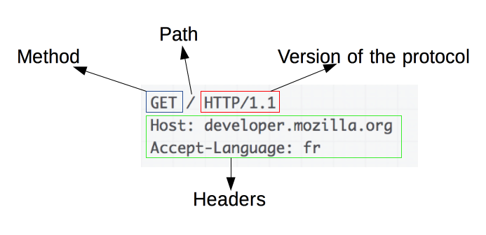

Примеры ответов: 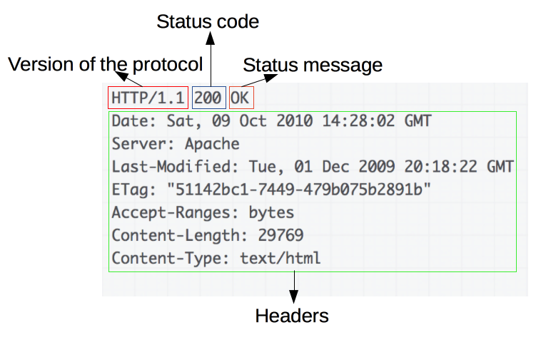

Ответы содержат следующие элементы:

* Версию HTTP-протокола.
* [HTTP код состояния](https://developer.mozilla.org/en-US/docs/Web/HTTP/Status), сообщающий об успешности запроса или причине неудачи.
* Сообщение состояния -- краткое описание кода состояния.
* HTTP [заголовки](https://developer.mozilla.org/en-US/docs/Web/HTTP/Headers), подобно заголовкам в запросах.
* Опционально: тело, содержащее пересылаемый ресурс.

## Request Header Fields

We will study General-header and Entity-header in a separate chapter when we will learn HTTP header fields. For now, let's check what Request header fields are.

The request-header fields allow the client to pass additional information about the request, and about the client itself, to the server. These fields act as request modifiers.Here is a list of some important Request-header fields that can be used based on the requirement:

* Accept-Charset
* Accept-Encoding
* Accept-Language

# HTTP – Responses

* 1xx: Informational

It means the request was received and the process is continuing.

* 2 2xx: Success

It means the action was successfully received, understood, and accepted.

* 3 3xx: Redirection

It means further action must be taken in order to complete the request.

* 4 4xx: Client Error

It means the request contains incorrect syntax or cannot be fulfilled.

* 5 5xx: Server Error

It means the server failed to fulfill an apparently valid request.